Методические рекомендации к изготовлению тряпичной куклы «Зайка»
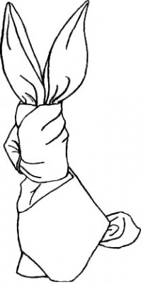
Эту игрушку в старину родители давали детям, когда уходили из дома, чтобы, оставаясь один, ребёнок не скучал и ему не было страшно. К Зайчику можно обратиться как к другу, поговорить с ним, пожаловаться или просто поиграть, а ещё ему можно доверить свои секреты, можно рассказать всё, что думаешь, и он никому не расскажет!
Зайчик одевается на пальчик, и нужно держать его в ладошке, как бы загораживая от всех, так удобно с ним пошептаться о своих тайнах.
Словами заинька, зай, зайко русские называют огонь в разговоре с детьми. Связь с огнем обусловлена прыткостью Зайца в загадке: Он и бегает, как огонь. Колеблющееся на стене отражение солнечных лучей от воды или зеркала называется игрою зайчика, в курской губернии зайчики - синие огоньки, перебегающие по горячим уголькам.
Схема изготовления
1-2. Берём платок, кладём его перед собой как ромб, противоположные уголки сворачиваем к середине.
3. Получившуюся скатку складываем пополам.
4. Завязываем узелок (он должен получиться немного выше середины, чтобы в петельку вошел пальчик)– это будет головка Зайчика, из которой торчат ушки.
5. Вот и готов наш Зайчик!

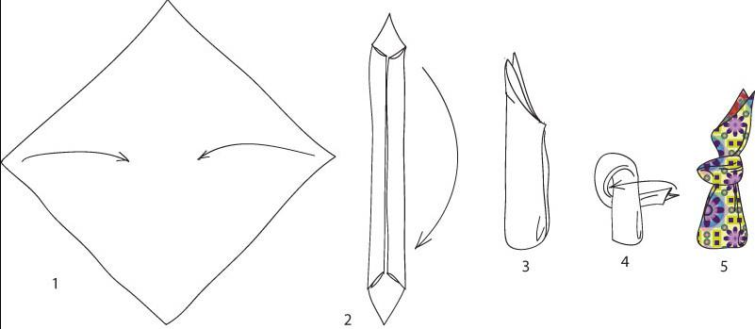
Зайчика на пальчик делали детям с трёх лет. Это и друг ребёнка, и одновременно его оберег.

